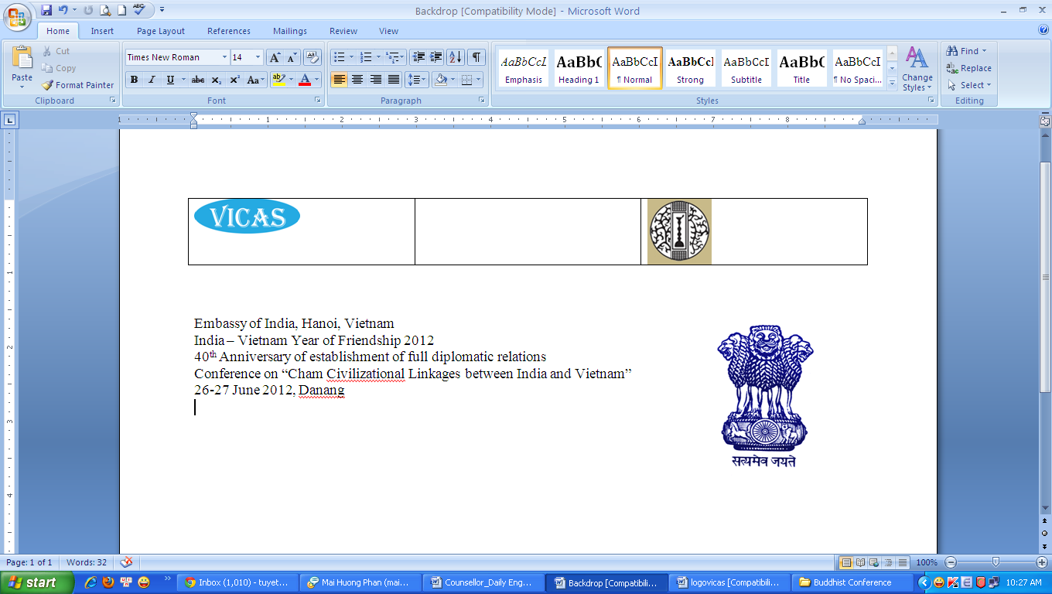 | 

CHƯƠNG TRÌNH HỘI THẢO
Hội thảo: “Các nước đang phát triển trong nền kinh tế thế giới:
Sự tụt hậu và tiến theo sự phát triển”

Thời gian: Bắt đầu từ 14h15, Thứ tư ngày 27 tháng 02 năm 2013.
Địa điểm: Hội trường tầng 1 nhà D, Viện Nghiên cứu quản lý kinh tế Trung ương, 68 Phan Đình Phùng – Ba Đình – Hà Nội.

THỜI GIAN | NỘI DUNG | NGƯỜI THỰC HIỆN
14:00 - 14:15 | Đăng ký đại biểu | Ban Tổ chức
14:15 - 14:30 | Phát biểu khai mạc | - PGS.TS. Lê Xuân Bá, Viện trưởng, Viện Nghiên cứu quản lý kinh tế Trung ương.  - Ngài Đại sứ Ấn Độ tại Việt Nam.
14:30 – 15:15 | Bài trình bày: “Các nước đang phát triển trong nền kinh tế thế giới: Sự tụt hậu và tiến theo sự phát triển” | GS. Deepak Nayyar, Trường Đại học Jawaharlal Nehru - Ấn Độ.
15:15 – 16:00 | Thảo luận, hỏi và đáp | Các đại biểu tham gia
16:00 - 16:30 | Phát biểu bế mạc | - PGS.TS. Lê Xuân Bá, Viện trưởng, Viện Nghiên cứu quản lý kinh tế Trung ương.  - Ngài Đại sứ Ấn Độ tại Việt Nam.

